Конспект НОД по плаванию для детей старшей группы
«вода наш большой друг»

Цели и задачи:
Совершенствовать скольжение на груди, плавание на груди кролем;
Закреплять упражнения с элементами синхронного плавания;
Развивать смелость, согласованность действий;
Укреплять опорно-двигательный аппарат, способствовать выработке правильной осанки.
Содействовать развитию внимания, творческих способностей, интереса к плаванию.
Создавать бодрое и радостное настроение.
Оборудование: доски по количеству детей, два обруча, мячи по количеству детей, гимнастические палки по количеству детей.

1-й ребенок: Мне пока что мало лет,
Но открою вам секрет:
Знаю я, как стать сильней
Всех знакомых и друзей.
2-й ребенок: Чтоб расти и закаляться
Не по дням, а по часам,
Физкультурой заниматься,
Плавать нужно нам.

Ход занятия.
Под музыкальную композицию «зарядка» дети заходят в бассейн.

Разминка «Веселая зарядка».
Дети выполняют движения по тексту песни.
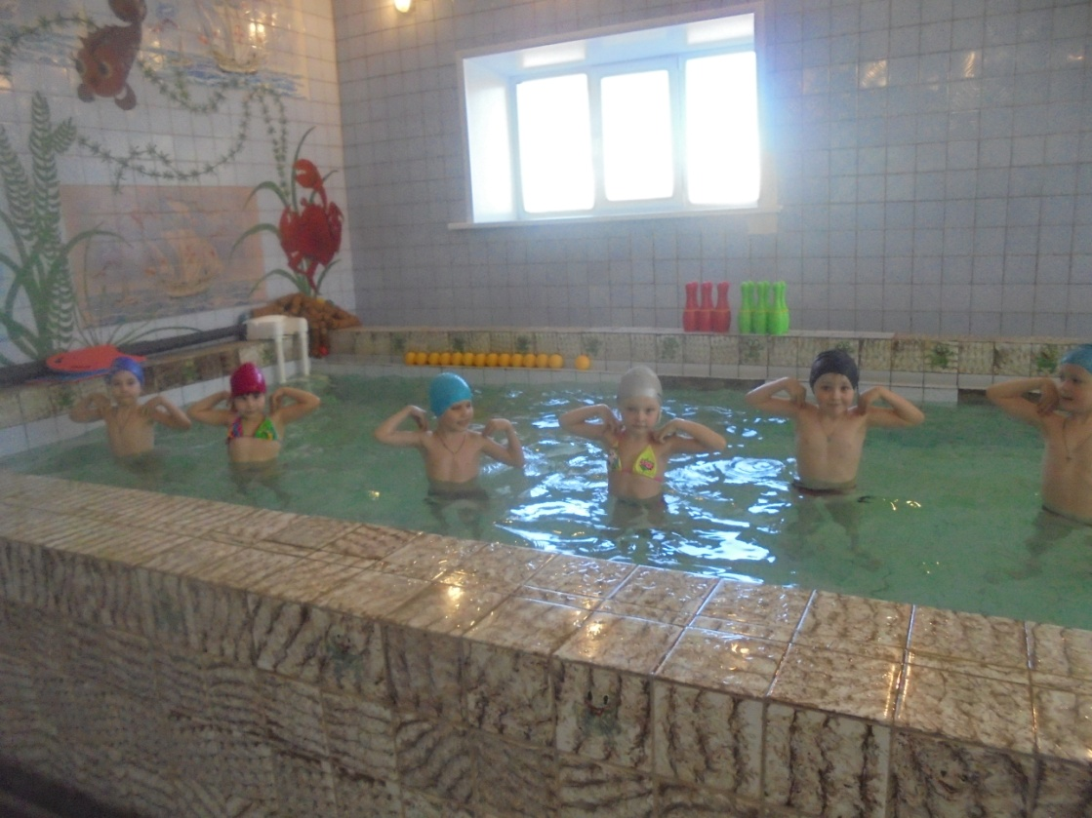

Пальчиковая гимнастика «Паруса».
Инструктор:
Мы плывем под парусами,
Крокодилы вслед за нами.
Смотрят круглыми глазами.
Пасти с острыми зубами
Ветер в парус, дуй сильней
Чтоб уплыть нам побыстрей.
- Дети выполняют «скольжение» с доской и без нее. (4 -6 раз).

Инструктор:
Попрошу всех смирно встать,
Что скажу всем выполнять.
Сделай вдох и поскорей,
Звезду выполни быстрей.
- “Звезда” на груди.

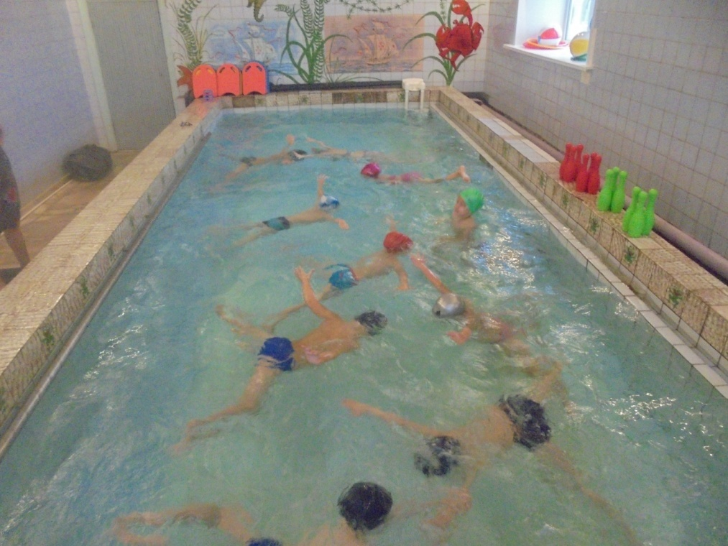

- «Звезда» на груди в паре.

Инструктор: А что снами будет, если мы не будем дышать?
Да, мы умрем. Мы уже знаем:
Без дыханья жизни нет.
А сколько вы можете не дышать?
- Игровое упражнение «Пузыри».
Дети выполняют 2-4 раза упражнение.

- Упражнение-игра «Смелые ребята».
Дети (хором): «Мы ребята смелые, смелые умелые, если очень захотим через воду поглядим».
После этих слов, сделав глубокий вдох, дети приседают, погружаются под воду, открывают глаза и делают постепенный выдох в воду (2-3 раза).

- Упражнение “Ныряние”
Нужно 3 раза глубоко вдохнуть и нырнуть под воду и не дышать. Я буду при этом считать секунды. Как только вы почувствуете, что больше не можете сидеть под водой – выныривайте, но при этом запомните сколько вы просидели под водой без дыхания.

Инструктор: Ребята, теперь вы знаете, что благодаря дыханию мы живем, говорим.
А сейчас давайте мы с вами подготовимся к плаванию.
- “Фонтанчики” совместно с упражнением «пузыри».
- «Фонтанчики» на спине.

ЭСТАФЕТЫ:
- Теперь доски в руки взяли,
Начинается игра –
Быстро мчатся катера,
Дети плывут с досками друг за другом.

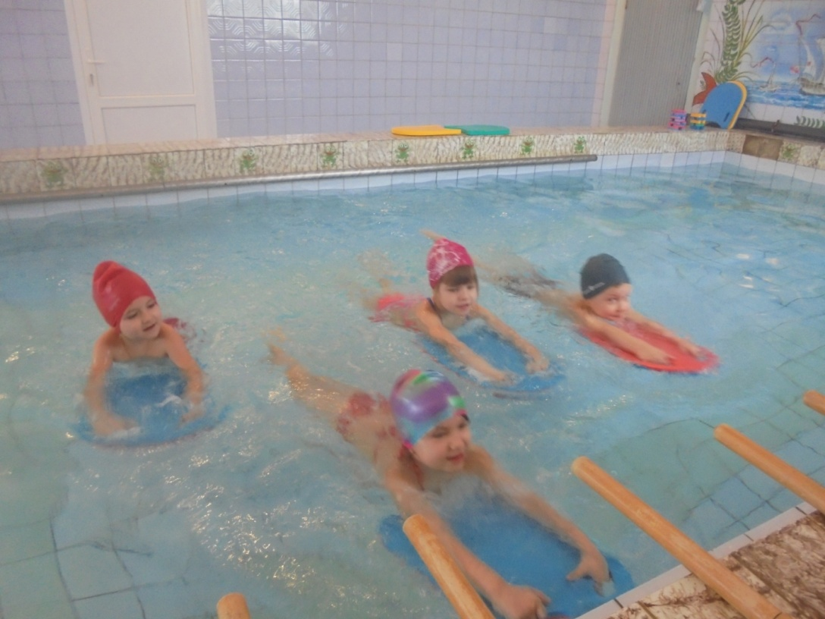
- Дружно мы мотор включаем
И друг друга догоняем.
По 2 катера плывут,

Игра «Брось-доплыви»
Методические рекомендации: дети выбирают из воды пластмассовые шарики. По свистку бросают вперед, ныряют в воду стрелой , догоняя мяч.
Повторить:2-3 раза.
Комплекс аквааэробики с гимнастическими обручами.
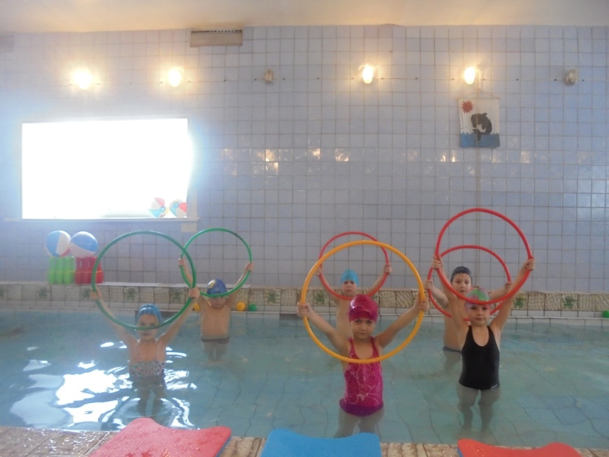
Игра «Блин, горка, ветер, дождь»
Методические рекомендации: дети делятся на команды мальчиков и девочек. Психолог говорит «блин» - дети встают в круг. «Горка»- друг за другом , руки на плечи. «Ветер» - машут руками по воде. «Дождь»- поднимают руки вверх, машут кистями. Выбирается команда более внимательных
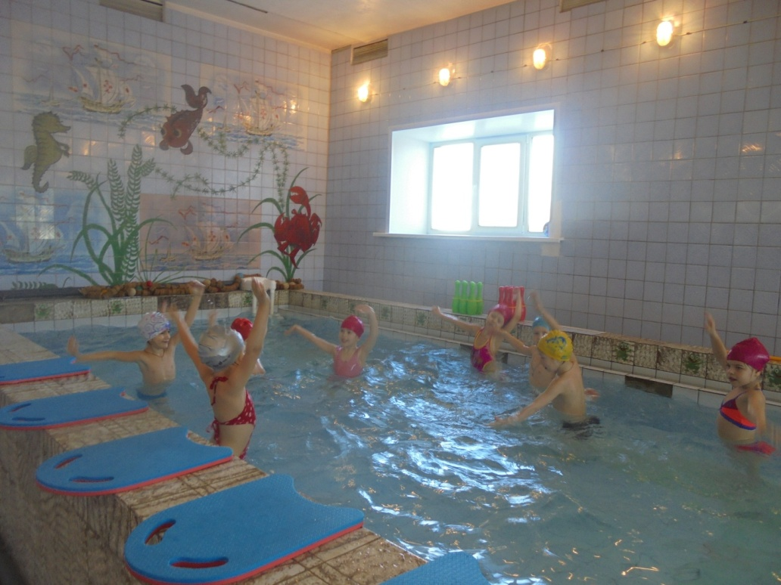
Инструктор: вот и все
Нам пора прощаться
В группу надо собираться

Ребенок.
- Если спортом заниматься,
Зарядку делать по утрам,
Никогда болеть не будем -
Этого желаем вам!

